Муниципальное бюджетное общеобразовательное учреждение «Аглобинская средняя общеобразовательная школа»

ПУБЛИЧНЫЙ ДОКЛАД ДИРЕКТОРА ШКОЛЫ

МБОУ «АГЛОБИНСКАЯ СОШ»

(2022-2023учебныйгод)

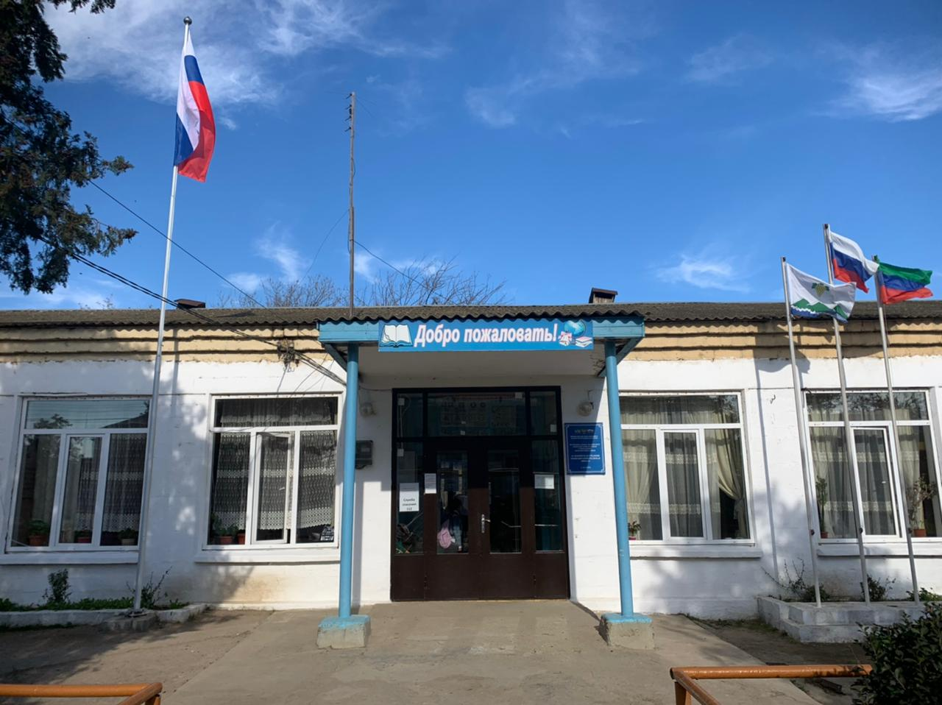

**Аглоби**

**2023**

**Публичный доклад развития образовательной организации на краткосрочный и долгосрочный период в рамках аттестации.**

|  |
| --- |
|  |
| |  | | --- | |  |  |  | | --- | |  | |  | |  | |  | |  | |  | |  | |  |   **Содержание**  Раздел 1. 1Общая характеристика образовательного учреждения........................................................ 1  2.Особенности образовательного процесса………………………. 1  3. Структура управления развитием образовательного учреждения........................................... 1  4.Условия осуществления образовательного процесса............................. 1  5.Финансовое обеспечение функционирования и развития ОО............................................................................................................................. 1  6. Режим обучения, организация питания и обеспечения безопасности.......................................................................................................... 2  7.. Приоритетные цели и задачи развития ОУ, деятельность их в отчетный период............................................................................................................... 2  8.Реализация образовательных программ, включая: учебный план, перечень дополнительных образовательных услуг, особенности организации учебно-воспитательной работы..................................................................... 2  9.Основные образовательные результаты обучающихся и выпускников текущего года........................................................................... 2  10.Результаты реализации воспитательной программы...................................................................... 2  11.Социальная активность и социальное партнёрство ОУ........ 2  12. Основные сохраняющиеся проблемы.................................................. 3  13.Основные направления развития ОУ на предстоящий год и перспективы развития ...................................................................................................................................  **1.Общая характеристика образовательного учреждения.**  МБОУ «Аглобинская СОШ» основано в 1967 году.  В школе работает 44 педагогических работников, средний возраст учителей 52 года  учителей высшей категории - 9,  первой категории – 8,  три учителя со званием Почетный работник общего образования РФ.  В школе 1 учебный корпус .15 учебных кабинетов (средняя накопляемость 13 уч-ся, средняя вместимость классных помещений 10 уч-ся), проектная мощность 135 учащихся также имеется библиотека и столовая и спортзал.  В школе 20 класс-комплектов. Контингент учащихся 297 чел. Хочется подчеркнуть, что наблюдается ежегодное увеличение контингента учащихся.  **2**. **Особенности образовательного процесса:** Образовательный процесс в школе построен на основании Закона Российской Федерации «Об образовании», в соответствии с программами развития образования республики и района, Уставом, учебно-воспитательным планом.  Школа работает по следующим образовательным программам:   * начального общего образования основного общего образования; * среднего общего образования; * дополнительные образовательные программы.   Мы делаем всё возможное, чтобы создать комфортные условия пребывания в школе, спокойную  доброжелательную атмосферу, позволяющую раскрыть и реализовать потенциал каждого ребенка.   Коллектив школы активно включился в работу по реализации программ «Успех каждого ребенка» и «Цифровая образовательная среда»  **3.Структура управления развитием ОУ.** Организационная структура управления Школой состоит из 5 уровней:  1уровень - учредитель  2 уровень – Директор, Педагогический совет школы;  3 уровень – заместители директора по УВР, ВР и ИКТ;  4 уровень – руководители методических объединений учителей-предметников, классных руководителей;  5 уровень – ученическое самоуправление, родительский комитет.  **4.Условия осуществления образовательного процесса.** Школа осуществляет образовательный процесс согласно ФГОС 2 поколения, которое ориентировано на личность ребенка, т.е. на развитие универсальных учебных умений, акцентируем внимание на проектной и внеурочной деятельности.  В 1 и 5-х классы в этом учебном году перешли на обучение по ФГОС 3 поколения, которое предусматривает вариативность содержания образовательных программ, единство учебной и воспитательной деятельностей.  В школе функционирует:15 учебных кабинетов, из них 11 оформлены частично по современным требованиям; столовая, библиотека, школьный автобус.  Имеется высокоскоростной доступ к сети Интернет.  Цифровая техника: ноутбуков-27; принтеров -5. Вся современная оргтехника получена в рамках реализации проекта «ЦОС» и программы «Успех каждого ребенка». В школе реализуются дополнительные образовательные программы по направлениям, математическое, военно- патриотическое, эколого-биологическое, знание языка, художественное. Школьники посещают спортивные секции от ДЮСШ.  **5.Финансовое обеспечение функционирования и развития ОО**  Бюджетная смета МБОУ Аглобинская СОШ» на 2022-2023 г Муниципальный бюджет-958653р.Федеральный бюджет- 20 380 475р.  **6.Режим обучения. организация питания, режим безопасности. 1.**Школа основана с 1967 года работает в две смены. Продолжительность рабочей недели 6 дневная, в 1 классе – 5 дневная. Занятия в первую смену начинаются в 8 часов, шестой урок заканчивается в 12.40. Продолжительность урока 40 минут в 1-ом классе 35 мин. Ежедневно проводится влажная уборка помещений. Расписание предусматривает перерыв достаточной продолжительности для активного отдыха и питания начальных классов.  2.Учащиеся начальной школы (127детей) получают горячее питание.   3**.** Безопасность образовательного учреждения является приоритетной в деятельности администрации школы. Безопасность школы включает: пожарную, антитеррористическую, БДД (безопасность дорожного движения).  **7. Приоритетными целями и задачами развития ОУ является следу-е:**  1.Повышение профессиональной компетентности педагогов и создания условий для их творческой самореализации.  2. Разработка и внедрение механизмов информационного обеспечения процессов функционирования и развития школы.  Повышение информационной культуры педагогов и учащихся школы.  **3.**Повышение уровня материально-технического оснащения школы.  4.Совершенствование работы по подготовке учащихся к сдаче ВПР и ГИА.  **5.**Повышение результативности участие в предметных олимпиадах и конкурсах.  Для достижения указанных целей мною поставлены следующие цели:  Создание условий, обеспечивающих целенаправленную подготовку педагогов и учащихся в области получения, переработки и использования информации.  Использование информационных систем для повышения эффективности управленческих решений.  Широкое внедрение современных информационных технологий в учебно-воспитательный процесс школы.  Обновление программного и технического обеспечения компьютерных классов школы.  Разработка системы информирования населения о школе, ее достижениях и преимуществах.   1. Обеспечение содержания образования в школе с требованиями федерального образовательного стандарта: направлять педагогов на курсовую подготовку, вебинары для повышения педагогического мастерства. Использовать различные формы повышения квалификации и стимулирование учителей к активному творчеству. 2. Мы делаем всё возможное, чтобы создать комфортные условия пребывания в школе, спокойную   доброжелательную атмосферу, позволяющую раскрыть и реализовать потенциал каждого ребенка.  Школа включена в проект «Цифровая образовательная среда».   1. Обеспечить условия для достижения уровня образования в соответствии с государственными образовательными стандартами подтвержденными результатами ГИА. 2. Обеспечить поддержку талантливых детей в течении всего периода становления личности, выявление и развитие возможностей одарённых детей.     **8. Реализация образовательных программ, развития ОУ.**  Образовательный процесс осуществляется, в соответствии ФГОС-2 поколения по единому базисному плану Учебные программы изучаются, по всем трем ступеням: начальное, основное общее и среднее общее. Начальное и основное общее образование в этом году перешло на работу по обновленным  ФГОС-3поколения, который делает акцент на единство учебной и воспитательной деятельности, применением в жизни полученных знаний в школе, патриотическое воспитание.  Дополнительное образование направлено на то, чтобы помочь детям раскрыть их способности и возможности, научить их добиваться успеха, приносить своим творчеством пользу обществу.  **9.Основные образовательные результаты обучающихся и выпускников текущего года.**  **Итоги ЕГЭ за 2021 – 2022 учебный год**  **Лучший результат ЕГЭ за текущий год:**  **Шахбанова Д.Р.** – матем-«5», русс. яз.-73 балла, обществознание 74 балла, (поступила в РУДН)**. Агабекова Н.Ф.** – русский язык 91 балл (поступила в Казанский медицинский институт). Средний балл по русскому языку-70.  **Призеры всероссийских олимпиад школьников муниципального этапа 2021-2022 учебного года. Майланкулиева З.Н. -** участник Республиканского этапа олимпиады по родным языкам.  Всего 20 призовых мест на районном этапе.  **Призеры и победители конкурсов 2021-2022 учебного года республиканского и муниципального этапа: Джемиев А.Г., ученик 11 кл., Мирзаева С.Ф., ученица 11 класса**  **10.Результаты реализации воспитательной программы**  Основные направления воспитания: гражданское, патриотическое, духовно-нравственное, физическое.    **11.Социальное партнёрство школы**: Учредитель ,УО , сельская администрация ; имам села ;районная библиотека; районный [краеведческий](https://pandia.ru/text/category/kraevedenie/) музей; ДЮСШ ; ,школы района;  жители села ;участковый уполномоченный полиции; инспектор ПДН и т. д.  **12. Основные сохраняющиеся проблемы**  1.Дефицит учебников и наглядных пособий.  2.По требованиям САНПИНа, противопожарной безопасности остаются некоторые недочеты, которые планируем устранить в 2024 году, принимая участие в проекте «Капитальный ремонт школы». 3.Строительство теплых туалетов.  **13.Основные направления развития ОУ**  **на предстоящий год и перспективы развития**  1.Продолжить работу по реализации ФГОС. В частности: предоставлять качественное образование согласно требованиям ФГОС.  2.Обучение с учетом способностей, интересов школьников увеличить число учащихся, участвующих в конкурсах и олимпиадах. 3.Образование и развитие, переквалификация и аттестация педагогов на соответствие занимаемой должности.  4.Обобщить и распространить инновационный опыт лучших учителей республики в школе, пополнять педагогический опыт. 5. Повысить уровень комфортности и технологической оснащенности школы 6. Продолжить работу по сохранению и укреплению здоровья учащихся. 7.Профилактика правонарушений несовершеннолетних.  Исходя из вышеизложенных основных целей долгосрочной и краткосрочной программ развития школы являются:  1.Начальная школа создает условия, которые помогут начинающему свой образовательный путь ребенку поверить, что учеба в школе может и должна быть успешной, интересной и привлекательной.  2.Основная общая школа создать такие психолого-педагогические условия, при которых у каждого ребенка формируется установка, выражаемая в словах «Школа - возможности без границ».  3.Средняя общая школа создать такие условия, которые позволяют, сохранив общую эмоциональную положительную ориентацию на школу, помочь ученику определиться в будущем.        Школа – это мастерская, где  формируется мысль подрастающего  поколения, надо крепко держать ее  в руках, если не хочешь выпустить из рук будущее.  Я Агабекова Рейхан Казимовна временно исполняющая обязанности директора МБОУ «Аглобинская СОШ».  Хочу представить Аглобинскую среднюю школу.  Прошло полгода моей работы на должности директора. И сегодня я хочу рассказать о своей деятельности работы.  Управление школой – сложный процесс, который невозможно выполнить успешно, руководствуясь только заученными формулами и постулатами. Это многогранная сфера деятельности руководителя, где соединены аспекты организационного, педагогического, социального, психологического характера.  Эффективность управления школой начинается со взаимопонимания между директором школы и учителями, учащимися, родителями, которое базируется на доверии, уважении, готовности к выполнению задании.  **Общая характеристика образовательного учреждения.**  МБОУ «Аглобинская СОШ» основано в 1967 году.  В школе работает 44 педагогических работников, средний возраст учителей 52 года  учителей высшей категории - 9,  первой категории – 8,  три учителя со званием Почетный работник общего образования РФ.  В школе 1 учебный корпус .15 учебных кабинетов (средняя накаляемость 13 уч-ся, средняя вместимость классных помещений 10 уч-ся), проектная мощность 135 учащихся также имеется библиотека и столовая и спортзал.  В школе 20 класс-комплектов. Контингент учащихся 297 чел. Хочется подчеркнуть, что наблюдается ежегодное увеличение контингента учащихся.  Пользуясь случаем хочу поблагодарить главу Дербентского района Мавсума Гилаловича начальника управления образования Сону Абдуллаевну что, школа была включена в рамках «Цифровая образовательная среда», «Успех каждого ребенка» и была получена современная оргтехника 27- ноутбуков, 5-принтеров, смарт телевизоры и т.д.  **Приоритетными целями и задачами развития ОУ является следу-е:**  1.Повышение профессиональной компетентности педагогов и создания условий для их творческой самореализации.    2. Разработка и внедрение механизмов информационного обеспечения процессов функционирования и развития школы.  Повышение информационной культуры педагогов и учащихся школы.  **3.**Повышение уровня материально-технического оснащения школы.  4.Совершенствование работы по подготовке учащихся к сдаче ВПР и ГИА.  **5.**Повышение результативности участие в предметных олимпиадах и конкурсах.  Для достижения указанных целей мною поставлены следующие задачи:    1.Обеспечение содержания образования в школе с требованиями федерального образовательного стандарта: направлять педагогов на курсовую подготовку, вебинары для повышения педагогического мастерства. Использовать различные формы повышения квалификации и стимулирование учителей к активному творчеству.  2.Обеспечить условия для достижения уровня образования в соответствии с государственными образовательными стандартами подтвержденными результатами ГИА.    3.Обеспечить поддержку талантливых детей в течении всего периода становления личности, выявление и развитие возможностей одарённых детей.    4.Создание условий, обеспечивающих целенаправленную подготовку педагогов и учащихся в области получения, переработки и использования информации.  5.Мы делаем всё возможное, чтобы создать комфортные условия пребывания в школе, спокойную  доброжелательную атмосферу, позволяющую раскрыть и реализовать потенциал каждого ребенка.    Целевые индикаторы и показатели:   1. Доля обновления и оснащения кабинетов, спортивных залов, школьной столовой, приобретение учебной литературы; 2. Доля кабинетов, оснащенных цифровым оборудованием; 3. Количество отремонтированных кабинетов 4. Доля учителей, привлеченных к участию в конкурсах профессионального мастерства; 5. Доля педагогов, повысивших свою квалификацию; 6. Доля педагогов, участвующих в инновационной деятельности; 7. Доля педагогов с высшей и с первой квалификационной категорией; 8. Количество открытых уроков, проведенных педагогами школы; 9. Доля педагогов, для которых разработан и реализуется ИОР; 10. Количество семинаров, проведенных педагогами школы; 11. Количество услуг психолого-педагогической, методической и консультативной помощи родителям (законным представителям) детей с ОВЗ; 12. Доля граждан, положительно оценивших качество услуг психолого-педагогической, методической и консультативной помощи, от общего числа обратившихся за получением услуги; 13. Доля педагогов, повысивших свою квалификацию по работе с обучающимися с ОВЗ за последние 3 года; 14. Количество родительских собраний по вопросам психологических и возрастных особенностей учащихся, ответственности родителей за воспитание и обучение детей; 15. Доля родителей, удовлетворенных качеством образовательных услуг, в том числе с учащимися   16.Доля педагогических работников, прошедших независимую оценку профессиональных компетенций (доля преодолевших минимальный порог);    Сроки и этапы реализации:   1. Проектирование – июнь - октября 2023 года 2. Основной этап – 2022-23 учебный год. 3. Итоговый - октябрь - декабрь 2023 года     Основные мероприятия или проекты  По каждому фактору, диагностируемому в рисковом профиле, разработан план мероприяти   * + 1. План мероприятий по развитию материально-технической базы;     2. План мероприятий по направлению «Недостаточная предметная и методическая компетентность педагогических работников»;   3.План Совершенствование работы по подготовке учащихся к сдаче ВПР и ГИА.  4.План повышения результативности участия в предметных олимпиадах и конкурсах.  Ожидаемые результаты реализации:   * 1. Повышение качества образования и воспитания, что обеспечит повышение уровня конкурентоспособности и мобильности выпускников школы.   2. Повышение профессионализма и компетентности педагогов школы.   3. Оснащение кабинетов в соответствии с требованиями ФГОС третьего поколения.     Исполнителями являются директор МБОУ **"**Аглобинская СОШ", заместитель директора по УВР  Управление реализацией программы осуществляет администрация школы. В ходе выполнения программы допускается уточнение целевых показателей и расходов на ее реализацию, совершенствование механизма реализации программы.  Директор **"**Аглобинская СОШ", несет персональную ответственность реализацию, конечные результаты, а также определяет формы и методы управления реализацией развития школы. |